附件1：
中智企业家委员会简介

中国-智利企业家委员会是在两国政府的积极倡议和推动下，由有兴趣加强合作的中智两国企业家于2005年5月30日成立的双边企业对话合作机制，由中方委员会和智方委员会两部分组成。委员会旨在中国-智利经贸混委会框架下，加强两国企业家的对话与合作，进一步发展中智经贸关系。2006年中国国际投资促进会成立，中智企业家委员会成为其重要的分支机构，中方秘书处设在中国国际投资促进会。
自成立以来，中智企业家委员会充分发挥平台作用，在配合两国政府重要访问、实施中国-智利自由贸易协定、建立和完善双方企业对话沟通机制、组织大型商务活动和提供政策、信息和项目服务等方面积极开展工作，并取得了一定成果，受到两国政府的高度重视和一致肯定。
中智企业家委员会年度会议在两国间轮流举办，由双方主席共同主持，是两国经贸投资领域规格最高、规模最大的论坛活动之一。中国国家主席习近平、总理李克强和时任智利总统巴切莱特、现任总统皮涅拉等均出席中智年会或会见中智企业家委员会双方主席。
目前，中方委员会有会员企业16家，中方主席是中国五矿集团公司总经理国文清；智方委员会有会员企业27家，智方主席是智利证券银行董事长弗郎西斯科·席尔瓦。
中智企业家委员会重要活动如下：
2005年5月30日，中国-智利企业家委员会成立仪式暨议定书签字仪式在北京举行。

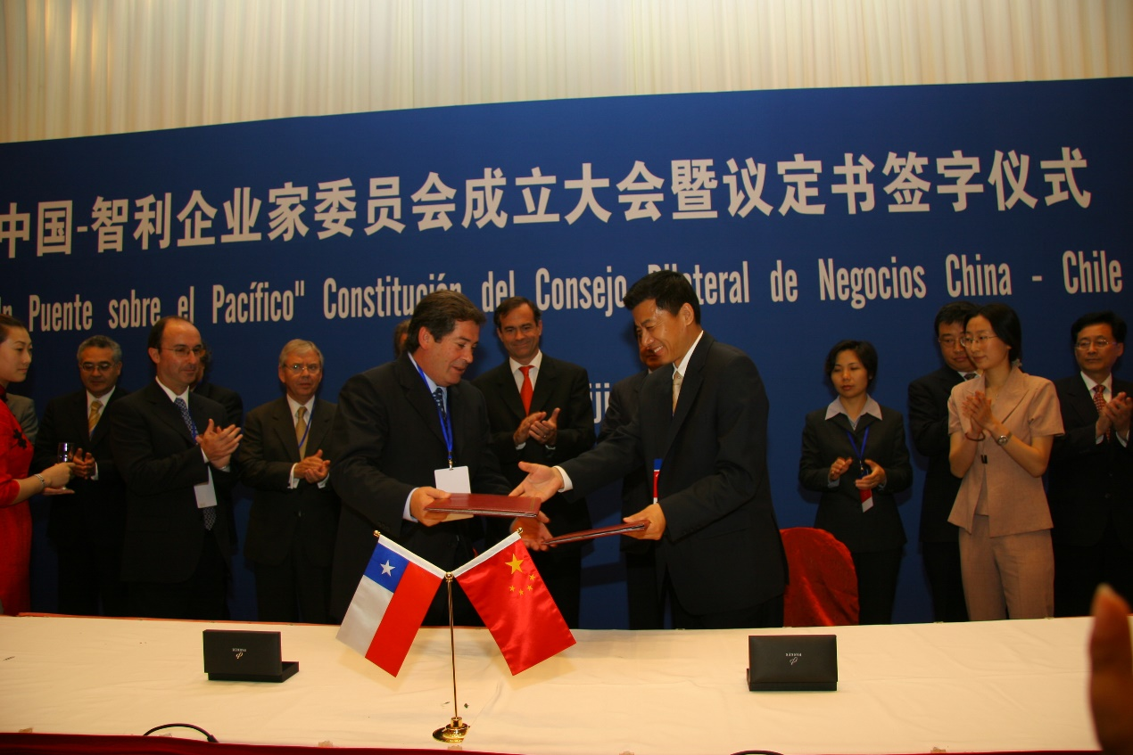

2006年9月6日，中国全国人大常委会委员长吴邦国在圣地亚哥出席了由中智企业家委员会承办的“中智经贸合作论坛”开幕式，并发表主旨演讲。同日，中国-智利企业家委员会第二次年度会议召开。中方委员会主席，中国五矿集团公司总裁周中枢，智方委员会主席冈萨雷斯共同主持了会议。
2008年4月14日，为配合智利总统访华，由中国商务部、智利外交部主办，中国国际投资促进会、智利工业联合会、智利出口促进局承办的“中国-智利经贸合作论坛”在北京召开。时任中国国务院副总理王岐山和时任智利总统巴切莱特出席论坛并发表主旨演讲。同日，中方委员会主席、中国五矿集团公司总裁周中枢，智方委员会主席弗朗西斯科·席尔瓦共同主持召开了“中智企业家委员会第三次年度会议”。
2010年11月16日，智利总统皮涅拉访华期间，与中智企业家委员会中方主席、中国五矿集团公司总裁周中枢共同出席了早餐会并于会后进行了会谈。
2010年12月2日，为配合中智建交四十周年，“中国-智利企业家委员会第四次年度会议”在圣地亚哥召开。会议由中智企业家委员会中方主席、中国五矿集团公司总裁周中枢和智方主席席尔瓦共同主持，共有两国政府官员、双方企业及相关机构代表等在内的300余人出席了会议。
2011年6月10日，时任中国国家副主席习近平出席了在圣地亚哥举办的“中国-智利企业家委员会第五次年度会议”开幕式并发表主旨演讲，并在开幕式前会见了中智企业家委员会双方主席。习近平副主席对中智企业家委员会在推动双方企业合作、促进双边经贸关系发展中所起的积极作用给予充分肯定。

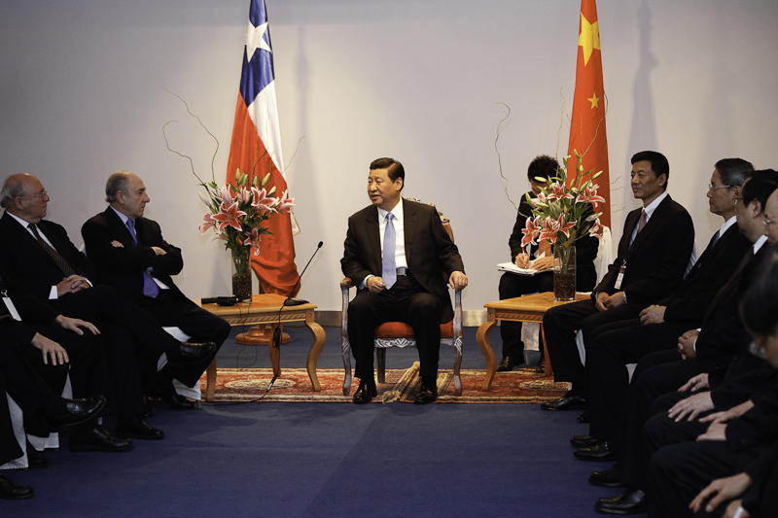

2013年5月28日，“中国-智利企业家委员会第六次年度会议”在北京成功召开；同日，中国进出口银行和中国国际投资促进会共同主办“投资智利研讨会”。共有来自两国政府部门、企业、金融机构、研究机构及有关商协会等嘉宾代表200余人出席了上述会议活动。
2014年11月10日，由智利驻华使馆、智利外资委员会主办，中智企业家委员会提供支持的“投资智利论坛”在北京召开。
2015年5月26日上午，“庆祝中智建交45周年研讨会暨中智企业家委员会第七次年度会议”在圣地亚哥隆重召开。会议由中智企业家委员会中方主席、中国五矿集团公司董事长何文波，智方主席、智利证券银行董事长席尔瓦主持，中国国务院总理李克强、智利总统巴切莱特出席会议开幕式并发表主旨演讲。
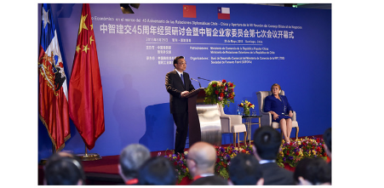

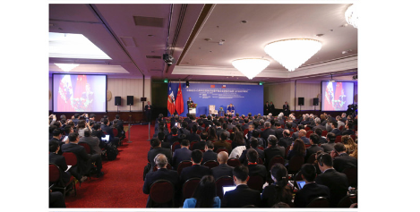

2016年9月，“中国-智利企业家委员会第八次年度会议”在北京隆重举行。中智企业家委员会中方主席、中国五矿集团公司董事长何文波与智方主席、智利证券银行董事长席尔瓦共同主持年会并发表了开幕致辞。智利前总统、亚太地区特命全权大使弗雷、中国商务部部长助理童道驰以及智利农业部、贸易部、经济旅游促进部等多位部长以及商界嘉宾出席并发表致辞，共同回顾了中智自贸协定实施十周年的重要成果，展望了中智企业全面升级合作的美好前景。

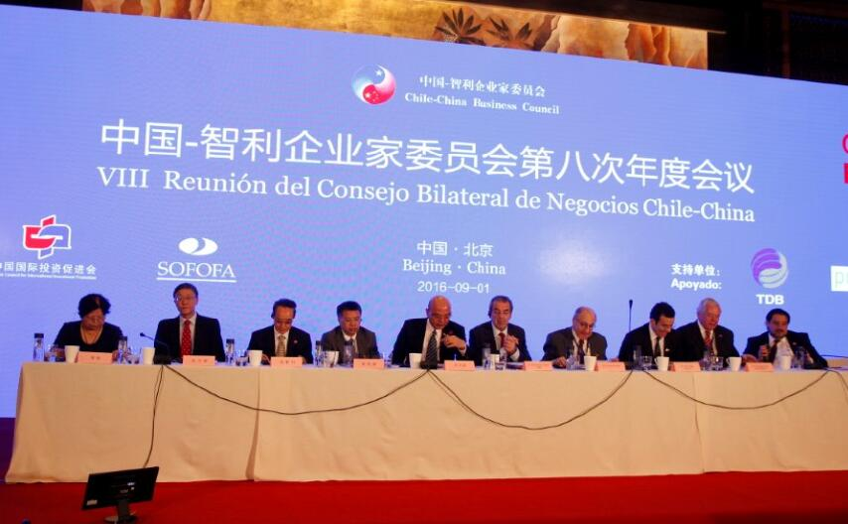

2017年5月，在“一带一路”国际合作高峰论坛举行前夕，智利驻华使馆、中国-智利企业家委员会在北京共同主办 “中国-智利农业商务合作论坛”。在中智企业家委员会双方主席的共同主持下，时任智利总统巴切莱特出席论坛闭幕式并发表主旨演讲。论坛积极探讨了“一带一路”建设背景下中智两国经贸投资向农业等专业优势领域发展的成果和商机。
2018年6月，中国国际投资促进会会长马秀红同中国-智利企业家委员会中方主席、中国五矿集团有限公司总经理兼中冶集团董事长国文清会见了智利驻华使馆大使海梅・乔马利及来访的中国-智利企业家委员会智方主席席尔瓦一行。双方就“一带一路”建设框架下和中智良好政治经贸关系背景下，推动中智企业家委员会工作迈上新的台阶，促进中智经贸关系持续、快速、健康发展等议题充分交换了意见。

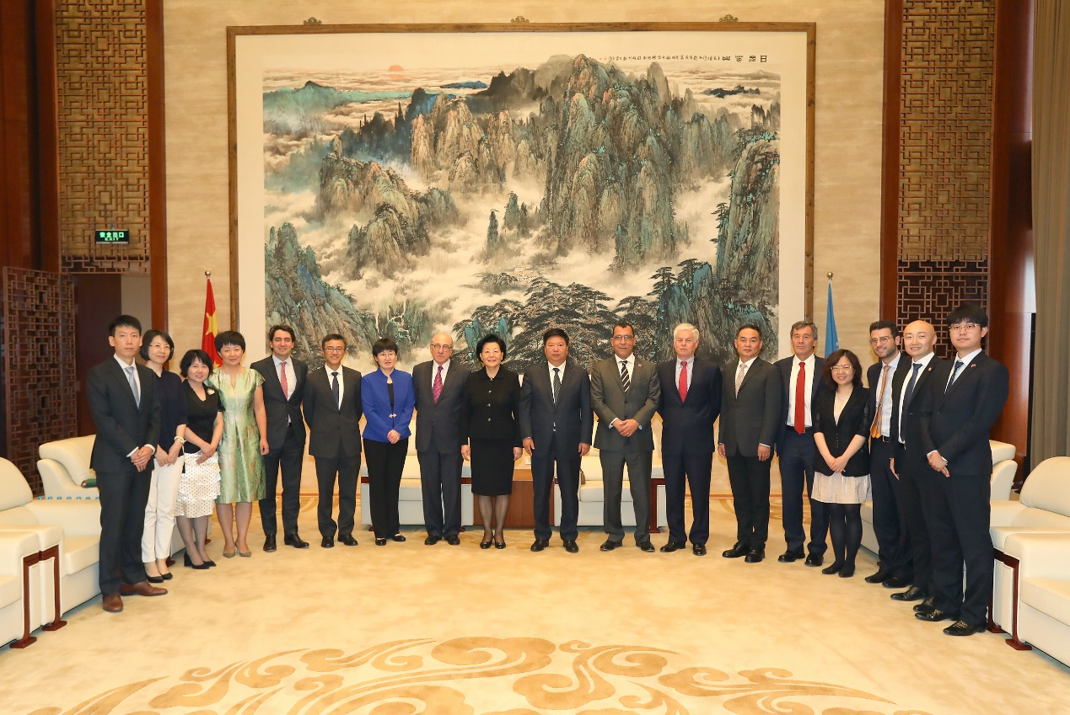

2018年7月，中国-智利企业家委员会中方主席、中国五矿集团有限公司总经理国文清会见了来访的智利贸易部副部长、智利外交部国际经济关系总司总司长罗德里格·亚涅斯等一行。双方就进一步加强中智双边经贸合作、支持举办第四届“智利周”活动以及2019年智利APEC峰会的推广等议题进行了探讨与交流。
2018年9月，中国-智利企业家委员会中方主席、中国五矿集团有限公司总经理国文清、中国国际投资促进会常务副会长刘作章会见了来访的智利外交部长罗伯特·安布埃罗等一行，就新形势下如何开展中智企业家委员会的工作并以此为依托进一步发展中智经贸合作等议题展开讨论。

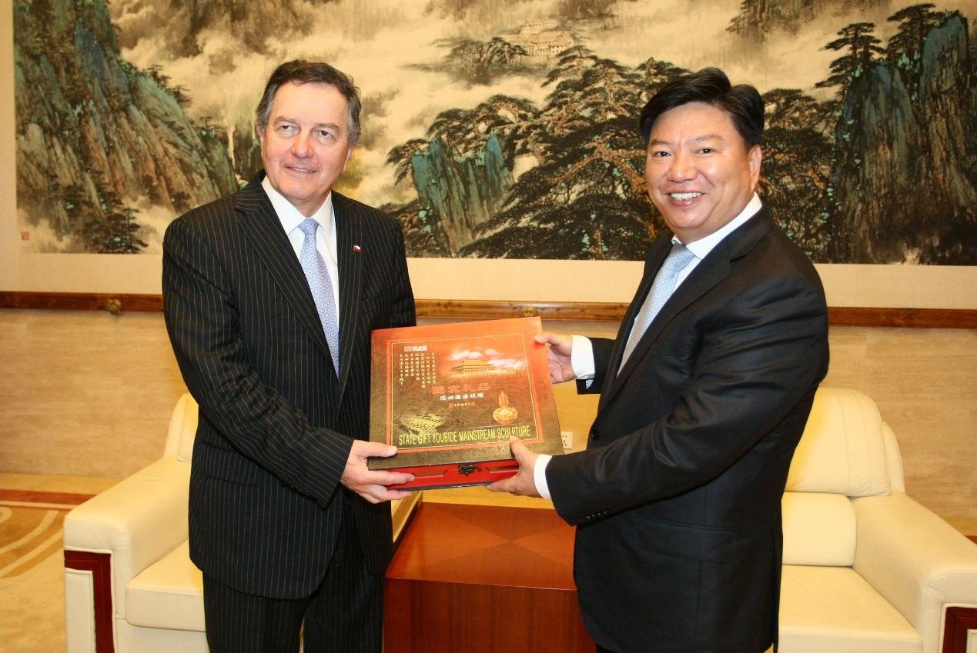

2018年11月，“中国-智利企业家委员会第九次年度会议”作为“2018智利周”活动的重要内容在北京成功召开。商务部副部长王受文出席智利周开幕式并致辞。中智企业家委员会中方主席、中国五矿集团公司总经理国文清与智方主席、智利证券银行董事长席尔瓦共同主持年会并发表了开幕致辞。智利共和国前总统、智利亚太地区特命全权大使爱德华多·弗雷、智利外交部长罗伯托·安普埃罗和智利公共工程部部长胡安·安德烈斯、智利农业部长安东尼奥·沃克、中国国际投资促进会常务副会长刘作章、中国国际贸易学会常务理事、商务部政研室原主任张国庆等嘉宾出席年会并发表演讲，为加强新时期中智两国政府和企业间对话与交流，拓展两国经贸投资多领域、深层次、高水平创新合作贡献了思路。共有来自中国、智利两国政府部门、企业、商业机构等约150名代表出席了会议。

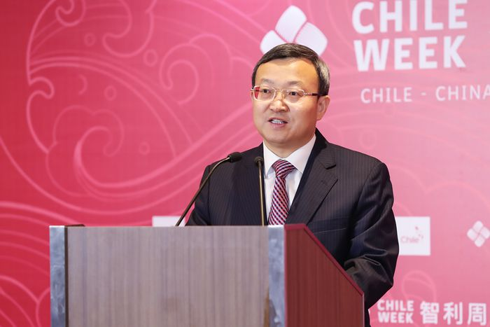

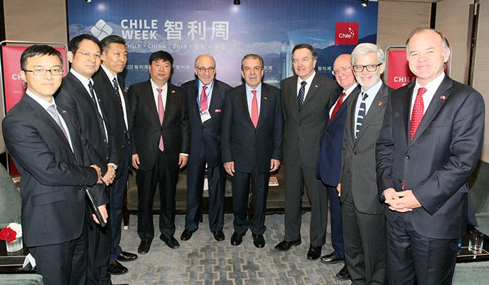

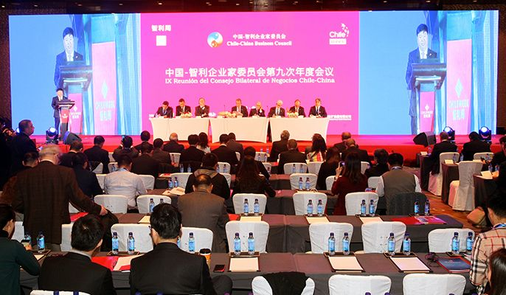

2019年4月25日，值第二届“一带一路”国际合作高峰论坛召开之际，由智利出口促进局、智利外国投资局和中国国际投资促进会、中国-智利企业家委员会等机构联合主办的“智利创新及投资高峰论坛”在北京成功举行。本次论坛聚焦中智两国在电子商务、电动车及智慧城市、人工智能、大数据及云计算等相关创新领域的对话和交流。智利总统塞巴斯蒂安·皮涅拉出席论坛开幕式并发表主旨演讲。中国国际投资促进会常务副会长刘作章出席论坛并参加会前重要会见。中智双方创新领域知名企业发表了演讲或展开了互动讨论。

2020年9月28日，“中国智利企业家委员会线上圆桌会议”（第一场）成功举行。会上，中国商务部副部长兼国际贸易谈判副代表王受文、智利外交部部长阿拉芒、智利外交部副部长亚涅斯以及中智企业家委员会中方主席、中国五矿集团有限公司总经理国文清和智方主席、智利证券银行董事长弗朗西斯科席尔瓦等嘉宾出席会议并发表了精彩的致辞演讲，为下一步中智企业创新合作提供了重要的指导和支持。

2020年11月26日，“中智企业家委员会线上圆桌会议”（第二场）成功举行。会议由中国国际投资促进会常务副会长兼秘书长刘作章主持，中智企业家委员会中方主席委托代表、中国五矿集团有限公司副总经理焦健、中智企业家委员会智方主席、智利证券银行董事长弗朗西斯科·席尔瓦分别致欢迎词并作会议总结。中国驻智利使馆吉小枫经济商务参赞发表致辞，介绍了中智双边经贸投资的最新情况，基础设施、绿色能源、农业食品、林业开发等重点产业领域40家企业代表参会交流。

12月11日，智利驻华大使馆在北京举行中智建交50周年庆祝晚宴。智利总统皮涅拉发来视频贺词，智利驻华大使路易斯·施密特、中国外交部副部长郑泽光、中国国际投资促进会常务副会长刘作章先后致辞。

